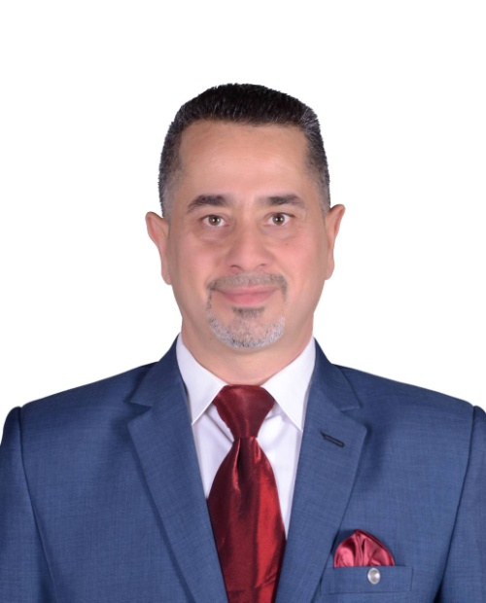

السيرة الذاتية والعلمية للأستاذ المساعد الدكتور ضياء عبد الرزاق العاني

الاسم : ضياء عبد الرزاق أيوب
The name: DHEYAA ABDULRAZZAQ AYOOB

البلد: جمهورية العراق/ اقليم كردستان العراق
مكان الميلاد وتأريخه: بغداد / 1968م.
الحالة الاجتماعية: متزوج وأب لولد وبنتين.
آخر شهادة: دكتوراه
اللقب العلمي: رقي إلى أستاذ مساعد بتاريخ 10/5/2011.
مكان العمل: جامعة كويه / كلية التربية/ قسم اللغة العربية
تأريخ التعيين: 2004 على ملاك جامعة كويه /كلية التربية / قسم اللغة العربية
المنصب: رئيس قسم اللغة العربية
ئيميل:dhiya.abduirazaq@koyauniversity.org
المبايل: 07828327329

الشهادات:
البكالوريوس/ الجامعة: الأنبار، الكلية: التربية، سنة التخرج: 1993، الاختصاص: اللغة عربية.
الماجستير/ الجامعة: الأنبار، الكلية: التربية، سنة الحصول على الشهادة: 1997، الاختصاص: الأدب العباسي والأسلوبية .
الدكتوراه/ الجامعة: المستنصرية، سنة الحصول على الشهادة: 2003 ، الاختصاص: الأدب العباسي والنقد

مجالات الاهتمام:
-الأدب العربي القديم
-العروض والقافية
-الدراسات الأسلوبية والسردية
-نظريات القراءة والتلقي

البحوث المنشورة
1- محاولة اقترابية إلى جوهر الحداثة، مجلة جامعة كويه، العدد(2)، 2004.
2- سلطة النص القديم في الشعر العباسي، مجلة جامعة الأنبار للعلوم الإنسانية، العدد(2)، تموز، 2006 .
3- الأسطورة في الشعر الأندلسي عصر الطوائف أنموذجا، مجلة جامعة كويه، العدد(6)، كانون الثاني، 2006.
4- الزمان والمكان في القصة القصيرة في أدب زهدي الداوودي، مجلة ديالى للبحوث الإنسانية، العدد(51). 2011.
5- النرجسية في الشعر الصوفي، بحث مشترك مع الدكتور هشيار زكي حسن ، مجلة جامعة كويه، العدد(26)،2013م.
6- جماليات الانزياح الاستبدالي في اسلوب مسعود محمد في كتابه اعادة التوازن الى ميزان مختل(منشور في دوار المؤتمر الثاني لمشاهير مدينة كويه_المؤتمر الدولي في الذكرى الخامسة عشرة لوفاة الأديب والفيلسوف والمفكر الكوردي مسعود محمد/المجلد الثالث).
7- المنافرة في أسلوب مسعود محمد، بحث القي في المؤتمر الدولي الذي أقامته الجامعة اللبنانية الفرسية في أربيل في 9-7-2018، وهو مقبول للنشر في المجلة التي تصدرها الجامعة اللبنانية الفرنسية.
8- حلبجة في الشعر العراقي المعاصر مأساة الذاكرة وذاكرة المأساة، بحث ألقي في المؤتمر الدولي للابادة الجماعية الذي أقامته جامعة دهوك وجامعة أربيل الدولية بالتعاون مع مركز بشكجي في كوردستان العراق للمدة من 1-3-2019 ولغاية 3-3-2019.
9- الشخصية بين المقروء والمرئي السينمائي /بحث مشترك (مقبول للنشر في مجلة جامعة كويه.
10- المكان بين المقروء والمرئي السينمائي/بحث مشترك(مقبول للنشر).
11- التواتر في روايات سنان انطون / بحث مشترك(مقبول للنشر).
12- الرفض في شعر الجواهري بين رصد الواقع وتأصيل المثال، بحث ألقي في ملتقى (الجواهري معاصرا)، الذي أقامته مؤسسة العويس الثقافية في دبي في 14---1115-2018.
13_الرفض في شعر الجواهري بين رصد الواقع وتأصيل المثال، بحث القي في ملتقى الجواهري الذي أقامته مؤسسة سلطان بن علي العويس الثقافية، وذلك في 14/15-11-2018.
14- صورة الآخر في الشعر العراقي المعاصر/الكرد أنموذجا، بحث ألقي في الملتقى الأكاديمي الدولي والموسوم بالمثقف ودوره في التعايش السلمي، والذي عقد في28 ولغاية 30 -4-2019.
الكتب المؤلفة:
- الصورة البدوية في الشعر العباسي334-656هـ-دار دجلة–الأردن-2010.
- البناء الفني في شعر محمود بن الحسين (قيد الطبع).
- صوت الذات قراء في شعر الجواهري والمعاضيدي (قيد الطبع).
- مؤلفات مسعود محمد دراسة أسلوبية (قيد الطبع).
الكليات التي درَّس فيها:
جامعة الأنبار/ كلية التربية/ قسم اللغة العربية
كلية التربية/ جامعة كويه/ قسم اللغة العربية في كويه.
كلية التربية/ جامعة كويه/ قسم اللغة العربية في رانيه وقلعة دزه.
كلية التربية/ جامعة كويه/ قسم اللغة العربية/ الدراسة المسائية.
كلية التربية / جامعة صلاح الدين / أربيل.
كلية التربية / جامعة السليمانية.
- جامعة سانتكلمن / في أربيل والسليمانية سابقا.
- كلبة التربية في قلعة دزه في جامعة رابرين.
دوره في الجامعات والمؤسسات العلمية والثقافية:
- عضو رابطة التدريسيين الجامعيين في العراق.
عضو نقابة اساتذة الجامعات في اقليم كوردستان العراق.
- عضو مؤسِّس في المنتدى الثقافي في الفلوجة
- عضو اتحاد الأدباء العراقيين/ فرع الأنبار سابقا.
- مسؤول الصفحة الثقافية في صحيفة النبأ ( سابقا)
- خبير لغوي لكلية التربية وكلية القانون وكلية التربية الرياضية / جامعة كويه.
- خبير علمي لعدد من المجلات العلمية المحكمة والبحوث العلمية واللغوية.
- عضو هيئة تحرير مجلة الأطروحة طبعة (علوم اللغة العربية وآدابها) ، وأستاذ محكِّم للبحوث التي تُنشر فيها.
- عضو البيت العراقي للكفاءت في العراق.
- مقيمِّ خارجي لمديرية ضمان الجودة في كلية التربية/ جامعة صلاح الدين/ أربيل .
- أشرف على عدد من رسائل الماجستير وأطاريح الدكتوراه، وناقش عددا آخر.
- شارك في عدد من المؤتمرات الدولية والندوات العلمية والملتقيات الثقافية والعلمية.

حضور ورش العمل:
1- ورشة عمل لمناقشة مناهج تدريس اللغة العربية في جامعات الإقليم، السليمانية،21/11/2007.
2- ورشة عمل لمناقشة مناهج الدراسات العليا ومراكز القبول فيها، دهوك 15/6/2010 .
3- ورشة عمل لمناقشة مناهج اللغة العربية في وزارة التربية، أربيل، 3/5/2016.
- ورشة عمل لتحديث المناهج في جامعة كويه عن طريق اعتماد (مشروع بولونيا) المعمول به في جميع دول الاتحاد الاوربي والذي يضمن توحيد المعايير النوعية في الدرجات الاكاديمية وقد عقد في مقر رئاسة الجامعة في 25-9-2018.

اللجان التي شارك فيها:
- رئيس اللجنة العلمية في قسم اللغة العربية
- رئيس لجنة الدراسات العليا في قسم اللغة العربية
- رئيس لجنة الاعتراضات على نتائج الدراسات العليا
- عضولجنة السيمينارات لأطاريح الدكتوراه.
- عضو لجنة اختبار صلاحية التدريس
- عضولجنة تعضيد البحوث
- عضو اللجنة الامتحانية
- عضو لجنة مقابلة الطلبة المتقدمين لمشاريع أطاريح الدكتوراه
- رئيس لجنة قبول الطلبة المتقديمن لقسم اللغة العربية لعامي 2017 و2018.
كتب الشكر
حصل على عدد من كتب الشكر من جهات مختلفة، منها:رئيس المجمع العلمي على الشبكة العنكبوتية في السعودية، ووزير التعليم العالي والبحث العلمي في إقليم كوردستان، ورئيس اتحاد الأدباء فرع الأنبار ورئيس جامعة الأنبار ورئيس جامعة كويه، وعميد كلية التربية في جامعة كويه، وعميد كلية التربية في جامعة تكريت، ومؤسسة العويس الثقافية في دبي.
ملحوظة: المعلومات في أعلاه موثقة بكتب رسمية وموافقات أصولية.

